CÁC BÉ LỚP C2 HƯỞNG ỨNG GIỜ TRÁI ĐẤT – LAN TỎA BÀI HỌC BẢO VỆ MÔI TRƯỜNG

Trong chuỗi hoạt động, các con được:
Tìm hiểu về Trái Đất – ngôi nhà chung của tất cả chúng ta
Xem hình ảnh, video về tác hại của ô nhiễm môi trường và lợi ích của việc sống xanh
Thực hành các thói quen tốt: tắt điện khi không sử dụng, tiết kiệm nước, bỏ rác đúng nơi quy định
Đặc biệt, các con rất hào hứng với trò chơi ứng dụng AI sinh động, hấp dẫn: nhận diện hành vi đúng – sai trong bảo vệ môi trường, tương tác qua hình ảnh, âm thanh giúp bài học trở nên trực quan, dễ hiểu và ghi nhớ lâu hơn
Tham gia các trò chơi trải nghiệm, củng cố kiến thức về bảo vệ môi trường
Qua hoạt động, các bé lớp C2 đã hiểu rằng:
Mỗi hành động nhỏ như tắt điện, tiết kiệm nước đều góp phần bảo vệ Trái Đất
Mỗi cây xanh được trồng là thêm một “lá phổi xanh” cho môi trường
Giữ gìn môi trường sạch đẹp là trách nhiệm của tất cả mọi người
Với sự hồn nhiên và nhiệt tình, các con đang từng ngày hình thành ý thức sống xanh, biết yêu thiên nhiên và lan tỏa những thông điệp tích cực tới gia đình và cộng đồng.
Trường Mầm non Hoa Sữa luôn chú trọng đổi mới phương pháp giáo dục, ứng 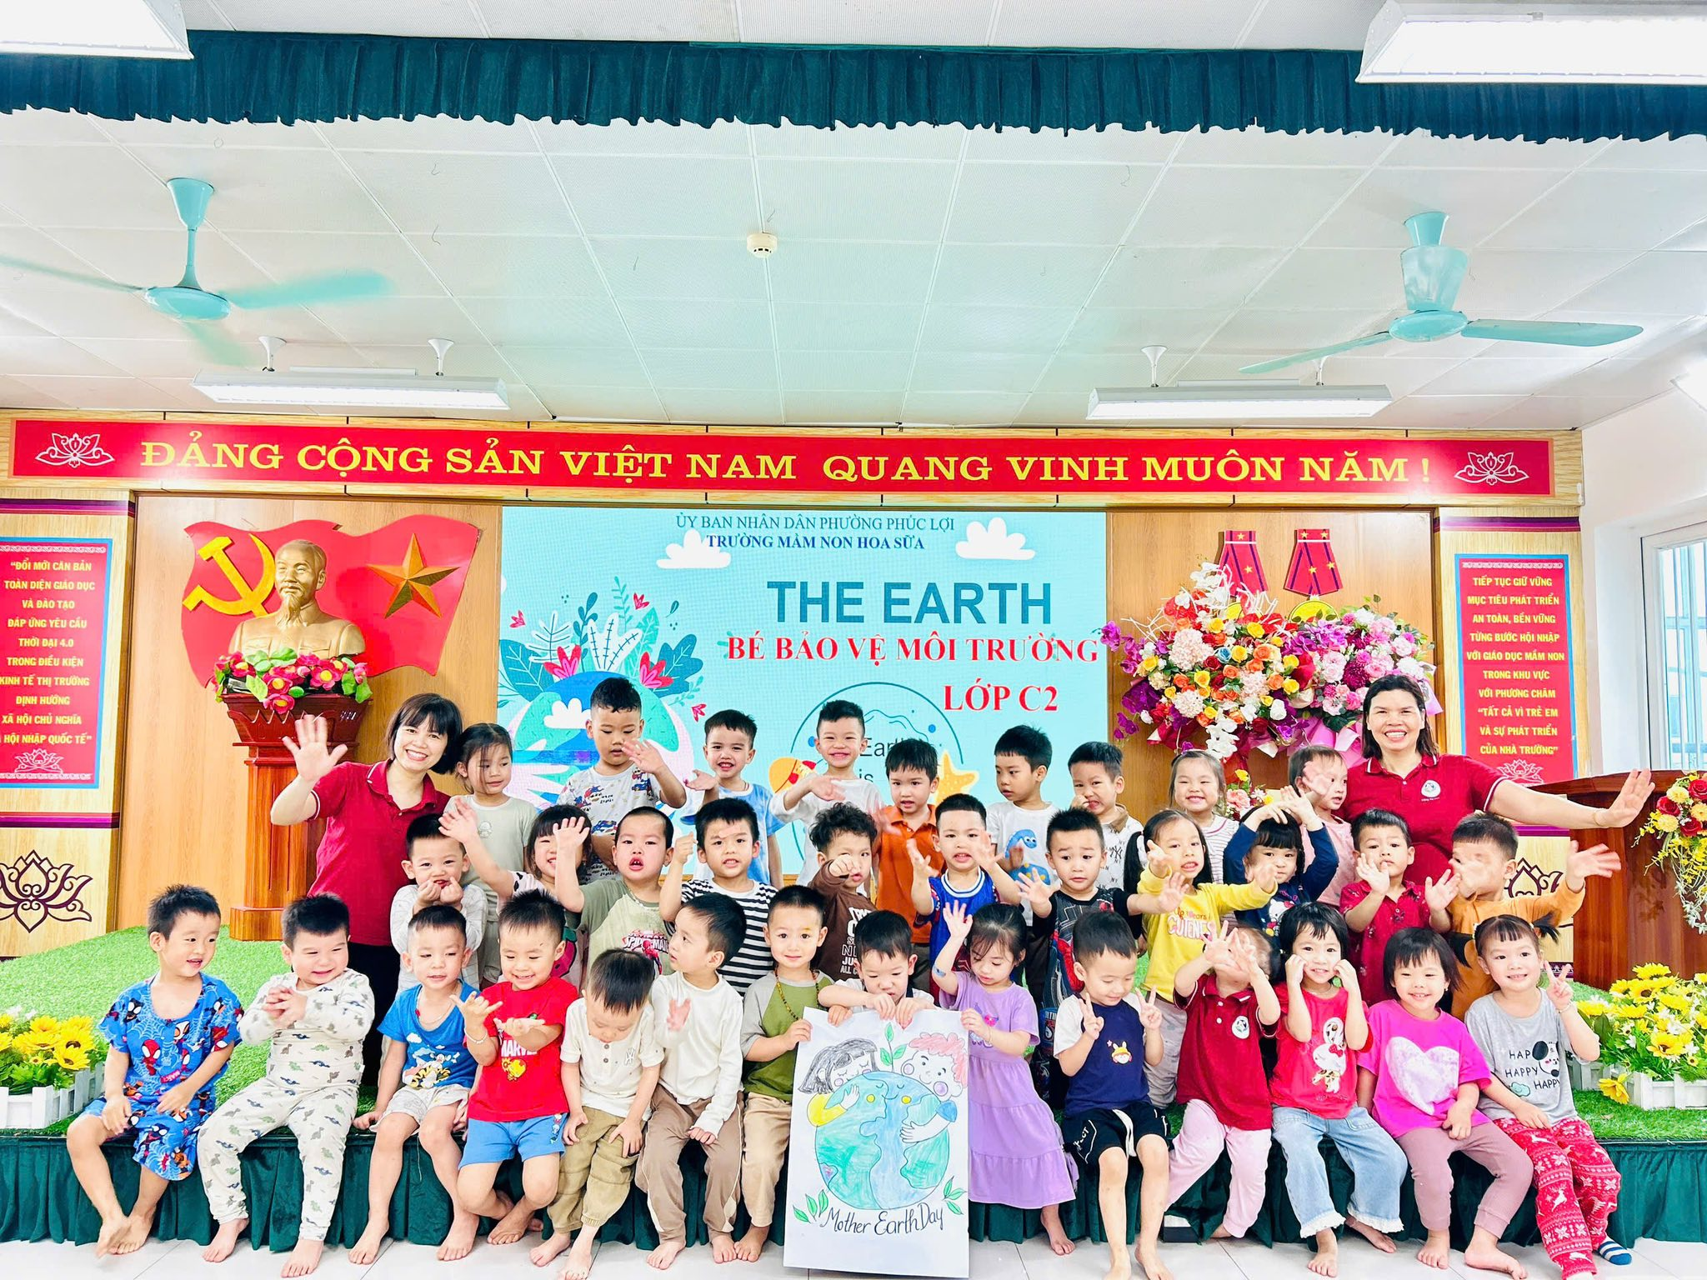dụng công nghệ, đặc biệt là AI vào các hoạt động học tập nhằm mang đến cho trẻ những trải nghiệm hiện đại, thú vị và hiệu quả.
Dưới đây là 1 số hình ảnh:
